台風201330号(HAIYAN)の高潮シミュレーションに関する説明
台風201330号(HAIYAN)の高潮シミュレーションに関しては既にいくつかの研究機関、大学などがシミュレーションを実施している。詳細は下記のリンクを参照する事を進める。
http://www.coastal.jp/ja/index.php
注意事項）
以下では独自シミュレーションの結果を掲載するが、計算手法の妥当性、計算結果の信憑性、精度などは評価していない点に注意して頂きたい。それに伴って以降に述べられているコメントは独自のコメントであり何かを代表もしくは断定するものではありません。

■台風30号「ハイエン」の概況
上陸直前には中心気圧895hPaまで発達。日本の場合では上陸時最大規模の1934年の「室戸台風」（911.6hPa)でこれを大きく上回っている。最大風速、最大瞬間風速ともに上陸台風で史上最強。 最大風速１２５knots(64.m/s)
気象データhttp://agora.ex.nii.ac.jp/digital-typhoon/summary/wnp/s/201330.html.ja
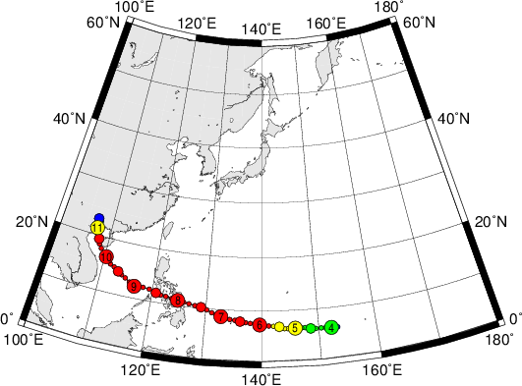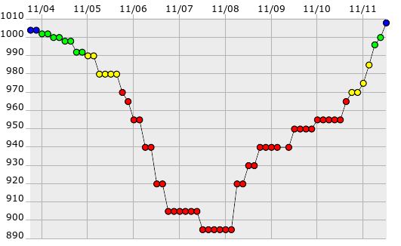
■計算領域
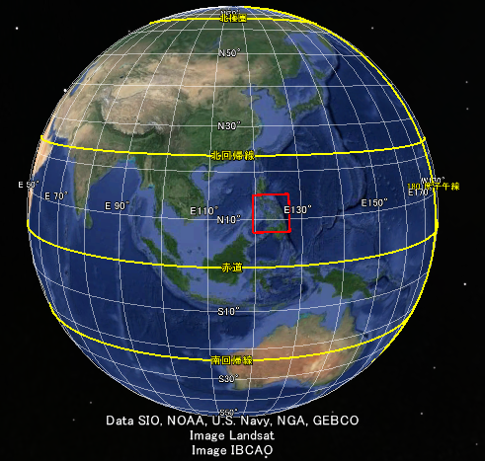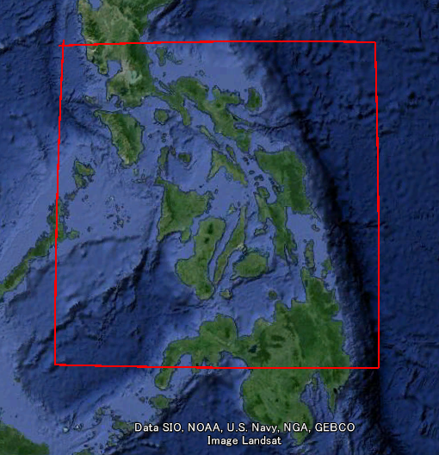

■地形・海底地形データ
GTOPO30、STRTM30Plusによる３０秒メッシュ（１Km格子）
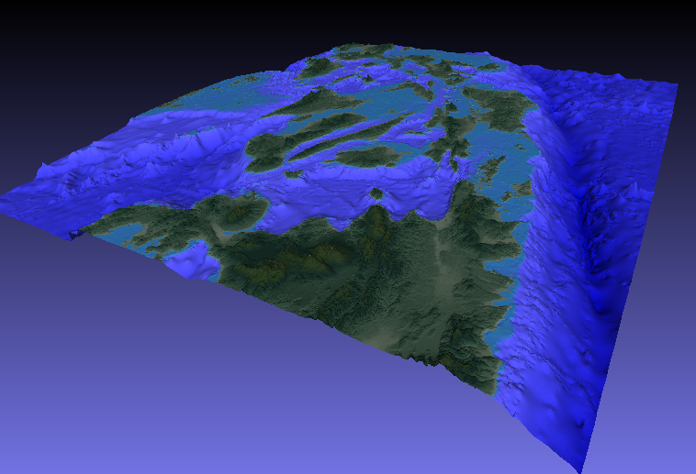
■支配方程式
非線形分散波方程式
■台風モデル
Myers理論、傾度風モデル、藤井・光田のSuper Gradient Windモデル
気象庁のベストトラックデータから台風の移動状況を再現
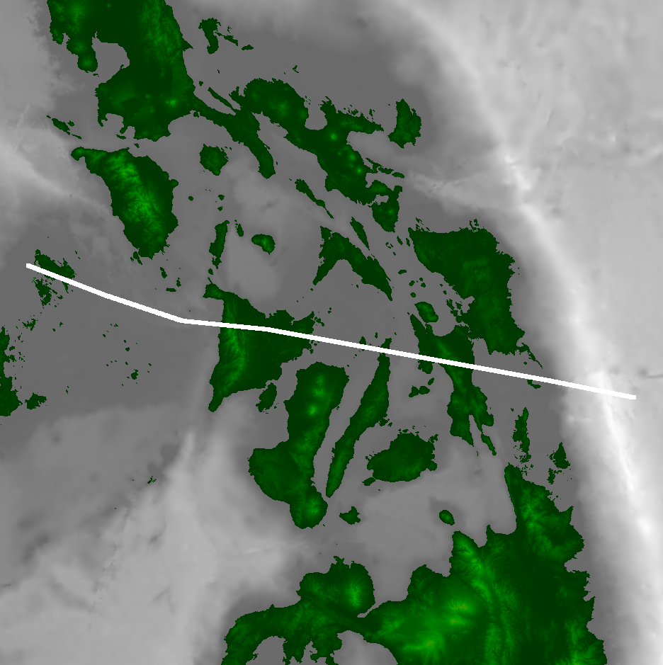
■その他条件
境界条件は陸地で完全反射、最浅水深はデータのまま（制限しない）
天文潮の考慮無し。気圧、風速等の陸上地形による影響は考慮無し。

早稲田大学海岸工学・柴山研究室によると「甚大な被害が報告されているレイテ島の中心都市・タクロバン（Tacloban）付近では，2.9mの高潮偏差」と計算されている。港湾空港技術研究所「台風1330号の高潮推算結果（速報）2013」によるとタクロバン（Tacloban）付近では，2mの高潮偏差と算出。東京大学のシミュレーションでも３m程度（グラフに色から判断）を算出している。
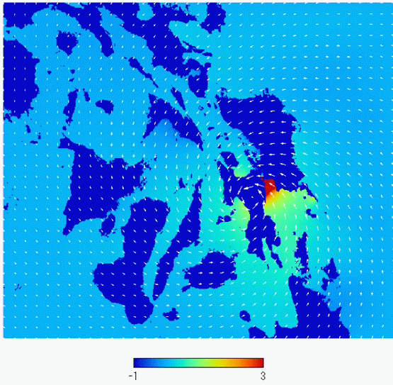グラフ引用元）高潮計算結果（東京大学）
本シミュレーションでは若干低めの２．３ｍと計算された。
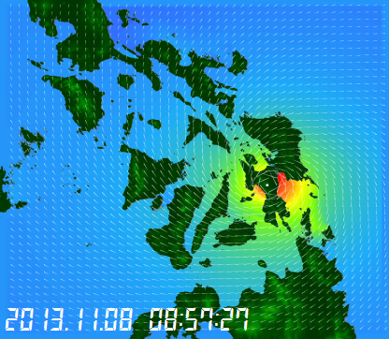表示時間はJST（日本時間）※現地時間は日本時間－1
本シミュレーションではもっとも高い高潮が発生している時刻は日本時間で午前９時頃となった。

東京工業大学の計算によると同じく９時頃（JST）と算出している。
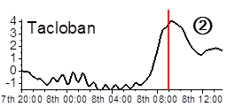 グラフ引用元）高潮計算結果（東京工業大学）
早稲田大学のシミュレーションでも現地時間で８時頃がピークを示している。つまり日本時間では９時頃で東京工業大学の計算とも一致している。
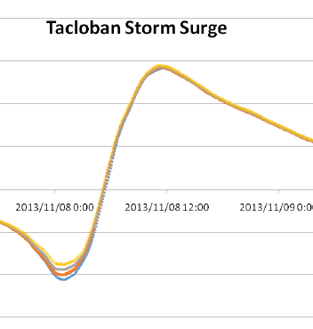グラフ引用元）大気・高潮解析結果（早稲田大学）

その他の検証
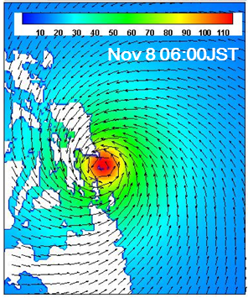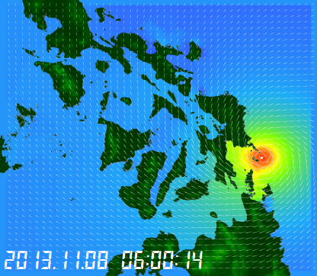
左グラフ引用元）高潮計算結果（東京工業大学）

早稲田大学のグラフから分かるようにタクロバン（Tacloban）付近では台風接近直前には大きな引き潮が起きていた可能性があるが本シミュレーションでも同じ現象が確認できる。
